8 de MARZO

DÍA INTERNACIONAL DE LA MUJER
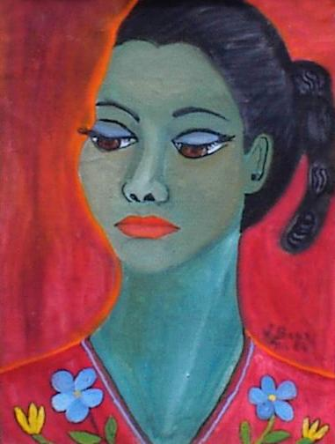

Viernes 6 de marzo

CHARLA “NECESIDADES RELACIONALES” impartida por la Medico-Psicoterapeuta MAIKA ALONSO QUILCHANO, del centro de psicoterapia, ONGARRI en Vitoria-Gasteiz
Lugar : Biblioteca Municipal de Valdegovía
Hora : 18:30 horas

CENA DE LA MUJER

Lugar : Camping de Angosto
Hora : 21:00 horas
Precio : 22 € (Se pagará en el restaurante)

Apúntate a las actividades antes del miércoles 4 de marzo en la Biblioteca de Valdegovía o llamando al teléfono
945 353042

Organiza :
Asociación de Mujeres LAUKIA
Ayuntamiento de Valdegovía

